Для размещения на сайте, в СМИ

**Как сделать свой отпуск каникулы ребенка максимально полезным и безопасными для здоровья**

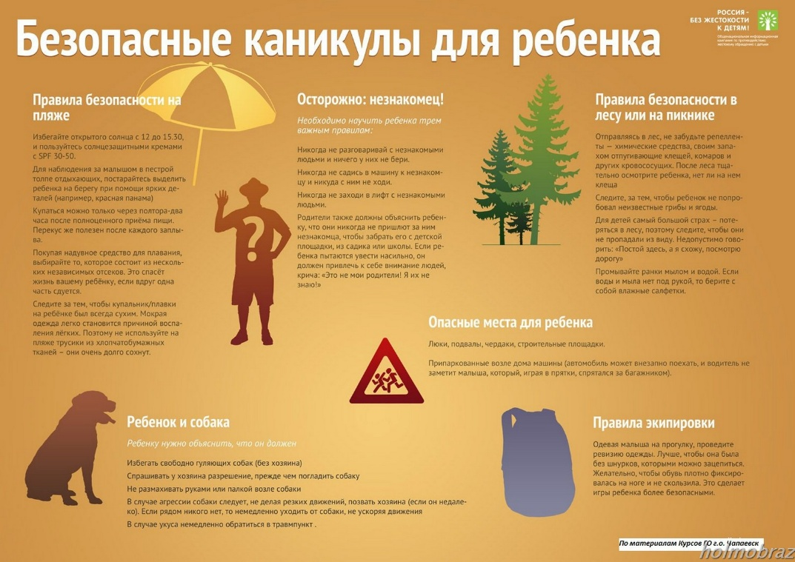

С наступлением летних каникул перед многими родителями встаёт вопрос об организации летнего отдыха детей. Каждый родитель хочет, чтобы его ребёнок провёл лето с пользой для своего здоровья. Какие рекомендации в этом случае можно дать родителям?

В первую очередь нужно следить за рационом питания ребёнка и водным балансом организма, в том числе с учётом индивидуальных особенностей организма. По возможности постараться соблюдать установленный ранее режим питания. При изменении климата, качества продуктов, режима приема пищи, аппетит у ребенка меняется, а это негативным образом отражается на здоровье ребенка.

Одним из наиболее важных факторов для достижения оздоровительного эффекта является пребывание на свежем воздухе. Проводить время на свежем воздухе можно разнообразно. Это не только занятия спортом, подвижные игры, купание в водоемах, но и чтение книг, настольные игры, конструирование, лепка, аппликация, рисование и другие занятия по интересам. При этом в часы наибольшей солнечной активности с 10 до 16 часов необходимо находиться в тени. Чтобы яркое солнце не стало причиной солнечных ожогов и перегрева важно не забывать о необходимости головного убора из хлопчатобумажной ткани, желательно использовать солнцезащитные очки.

При посещении парков, леса, прогулках в вечернее время необходимо обеспечить защиту от кровососущих насекомых с помощью специальных средств. Чтобы летний отдых не был омрачен травмами необходимо соблюдать правила безопасности в быту и при использовании велосипедов, самокатов, роликов, других товаров для спорта и активного отдыха. Маленьким детям нельзя разрешать играть с игрушками, имеющими мелкие детали, батарейками и прочими мелкими предметами, которые они могут проглотить, засунуть в нос или ухо. Не допускать детей к открытым окнам, разрешать им залезать на мебель, с которой они могут упасть, хранить в доступном для детей месте средства бытовой химии и лекарства. Следует осторожно пользоваться колющими и режущими предметами, а бытовые электроприборы использовать с соблюдением техники безопасности.

В случае с напитками следует контролировать, что и сколько пьёт ребёнок. Стоит исключить газированные сладкие напитки, колу, минеральную воду, кофе. Приветствуется вода без всяких добавок, чай, морсы, натуральные соки в небольших количествах.

Покупая на базаре и в магазине фрукты, ягоды, овощи, нужно их тщательно промывать водой. Давая ребёнку выпечку, молочные и мясные продукты, стоит обратить внимание на их срок годности и условия хранения.

Прекрасное закаливающее средство – купание. Место для купания должно быть неглубоким, ровным, с медленным течением. Прежде чем дать ребёнку возможность самостоятельно войти в воду, необходимо убедиться в том, что в данном месте нет ям, глубокой тины, коряг, острых камней. Не допускайте переохлаждения ребенка при купании. В воде вместе с ребёнком обязательно должен быть взрослый.

Большинство современных детей предпочитает посидеть за компьютером, различными гаджетами. Родителям стоит помнить и напоминать своим детям, что лето – это время отдыха и улучшения здоровья. Поэтому надо ограничить общение с компьютером и заменить его живым общением с друзьями, увеличить двигательную активность: организовать совместные семейные прогулки в парк, лес, к водоёму, пешие и велопрогулки.

Рекомендуется достаточный по продолжительности сон в комфортных условиях.

Соблюдение перечисленных рекомендаций обезопасит летний отдых, сохранит и укрепит здоровье детей.

Помощник врача по общей гигиене А. А. Косткина